МИНИСТЕРСТВО ОБРАЗОВАНИЯ И НАУКИ
РОССИЙСКОЙ ФЕДЕРАЦИИ

ФГБОУ ВПО «БРЯНСКИЙ ГОСУДАРСТВЕННЫЙ
ТЕХНИЧЕСКИЙ УНИВЕРСИТЕТ»

Кафедра «Информатика и программное обеспечение»

РАСЧЕТНО-ГРАФИЧЕСКАЯ РАБОТА
по дисциплине «Программирование в среде Microsoft. NET»

на тему:
«Активации и деактивации окна»

Выполнил студ. гр. З16-ИВТ, зач. кн. №16.0647
______________________________ Мамаков А.В.
«_____»______________2017 г.
Руководитель
__________________ к.т.н., доц. Горбунов А.Н.
«_____»______________2017 г.

Брянск 2017

Содержание

1. Задание на расчетно-графическую работу 3
2. Описание теоретического материала 4
3. Описание структуры проекта 6
4. Описание ключевых фрагментов кода и разметки 7
4.1 Файл App.xaml 7
4.2 Файл MainWindow.xaml 7
4.3 Файл MainWindow.xaml.cs 9
5. Снимки ЭКРАНОВ ПРИ работЕ С программОЙ 11
6. Вывод 13

1. Задание на расчетно-графическую работу
- Скачать и установить пример согласно варианту.
- Ознакомиться с теоретическим материалом по теме задания вашего варианта.
- Изучить структуру проекта и определить назначение каждого файла.
- Подробно изучить ключевые в рамках вашего варианта фрагменты кода (файлы *.cs) и разметки (файлы *.xaml).
- Продемонстрировать работоспособность технологий и(или) подходов, указанных в вашем варианте.
- Составить отчет.

2. Описание теоретического материала
Windows Presentation Foundation (WPF) —графическая система отображения для Windows. WPF спроектирована для .NET под влиянием таких современных технологий отображения, как HTML и Flash, с использования аппаратного ускорения. Она также представляет собой наиболее радикальное изменение в пользовательском интерфейсе Windows со времен Windows 95.
WPF представляет собой технологию, которая позволяет писать не зависящие от платформы приложения с четким разделением между дизайном и функциональными возможностями. В ее основе лежат заимствованные и расширенные понятия и классы из многих предыдущих технологий, подобных Windows Forms, ASP.NET, XML, методик привязки данных, GDI+ и т.д.
Одной из ключевых концепций в разработке WPF-приложений является практически полное разделение дизайна и функциональных возможностей. Это разделение позволяет дизайнерам и разработчикам кода на языке С# работать над проектами вместе с такой степенью свободы, для получения которой ранее требовалось применять либо усовершенствованные концепции проектирования, либо сторонние средства.
В традиционной разработке под Windows существует огромная пропасть между элементами управления, которые можно подогнать под нужды разработчика (они называются самостоятельно рисуемыми (ownerdrawn) элементами управления), и теми, которые визуализируются операционной системой, и чей внешний вид, по сути, фиксирован. В WPF все, начиная от базового Rectangle и до стандартного Button или более сложного Toolbar, рисуется посредством механизма визуализации, и является полностью настраиваемым. По этой причине элементы управления WPF часто называют лишенными внешности (lookless controls) — они определяют функциональность элемента управления, но не имеют жестко привязанной внешности.
Основные пространства имен WPF начинаются в System.Windows (например, System.Windows, System.Windows.Controls и System.Windows.Media).
Единственным исключением являются пространства имен, начинающиеся с System.Windows.Forms, которые являются частью инструментария Windows Forms.
XAML (сокращение от Extensible Application Markup Language — расширяемый язык разметки приложений) представляет собой язык разметки, используемый для создания экземпляров объектов .NET. Хотя язык XAML — это технология, которая может быть применима ко многим различным предметным областям, его главное назначение — конструирование пользовательских интерфейсов WPF. Другими словами, документы XAML определяют расположение панелей, кнопок и прочих элементов управления, составляющих окна в приложении WPF.
Основополагающие правила XAML.
- Каждый элемент в документе XAML отображается на экземпляр класса .NET. Имя элемента соответствует имени класса в точности. Например, элемент <Button> сообщает WPF, что должен быть создан объект Button.
- Как и любой документ XML, код XAML допускает вложение одного элемента внутрь другого. XAML дает каждому классу гибкость в принятии решения относительно того, как справиться с ситуацией. Однако вложение обычно является способом выразить включение (containment). Другими словами, если элемент Button находится внутри элемента Grid, пользовательский интерфейс, вероятно, включает Grid, содержащий внутри себя Button.
- Можно устанавливать свойства каждого класса через атрибуты. Однако в некоторых ситуациях атрибуты не достаточно мощны, чтобы справиться с этой работой. В этих случаях понадобятся вложенные дескрипторы со специальным синтаксисом.

3. Описание структуры проекта
Рассматриваемое приложение состоит из одного окна, которое содержит элементы строку меню и строку управления с двумя кнопками Play и Stop, управляющими воспроизведением видеофайла numbers.wmv. Воспроизведение файла приостанавливается, если главное окно приложения теряет фокус ввода..
Файловая структура проекта отображает его логическую структуру и состоит из следующих файлов.
- App.xaml – представляет собой начальную точку, шаблон XAML. В коде этого файла задаются характеристики класса Application, производного от System.Windows.Application, в задачи которого входит отслеживание всех открытых окон приложения, принятие решения, когда приложение должно быть остановлено и инициация событий приложения, которые обрабатываются для выполнения инициализации и очистки.
- custommediaplayerwindow.xaml – файл разметки класса CustomMediaPlayerWindow, соответствующего главному окну приложения.
- custommediaplayerwindow.xaml.cs – файл исходных кодов класса CustomMediaPlayerWindow

4. Описание ключевых фрагментов кода и разметки

4.1 Файл App.xaml
Дескриптор Application создает специальный класс приложения. Внутри дескриптора Application свойство StartupUri идентифицирует документ XAML проекта, представляющий главное окно. В нашем случае – это файл главного окна custommediaplayerwindow.xaml.
Код класса приложения, созданный шаблоном XAML находится в файле App.g.cs в папке obj\Debug проекта.

4.2 Файл custommediaplayerwindow.xaml
Дескриптор элемента верхнего уровня Window представляет одиночное окно, принадлежащее типу-наследнику Application.
Первое пространство имен XML, http://schemas.microsoft.com/winfx/2006/ xaml/presentation, отображает множество связанных с WPF пространств имен для использования в текущем файле *.xaml (System.Windows, System.Windows.Controls, System.Windows.Data, System.Windows.Ink, System.Windows.Media, System.Windows.Navigation). Это отображение "один ко многим" на самом деле жестко закодировано внутри сборок WPF (WindowsBase.dll, PresentationCore.dll и PresentationFramework.dll), используя атрибут [XmlnsDefinition] уровня сборки.
Второе пространство имен XML, http://schemas.microsoft.com/winfx/2006/xaml, используется для включения специфичных для XAML ключевых слов вместе с подмножеством типов внутри пространства имен System.Windows.Markup. Правильно сформированный документ XML должен иметь корневой элемент, назначающий одно пространство имен XML в качестве пространства по умолчанию, которым обычно является пространство, содержащее наиболее часто используемые элементы.
Свойством объекта Windows является Resources, в котором хранится словарная коллекция ресурсов. В коллекции ресурсов может храниться объект любого типа, проиндексированный по строке. Чаще всего ресурсы определяются все-таки на уровне окна. Дело в том, что у каждого элемента имеется доступ как к ресурсам в его собственной коллекции ресурсов, так и к ресурсам в коллекциях всех его родительских элементов.
Следующим по иерархии дескриптором внутри Window является контейнер компоновки DockPanel. Этот контейнер прижимает свое содержимое к определенной стороне внешнего контейнера. Для этого у вложенных элементов надо установить сторону, к которой они будут прижиматься с помощью свойства DockPanel.Dock.
Внутри DockPanel определен Menu. Данный элемент служит для создания стандартных меню. Элемент Menu включает набор элементов MenuItem, которые опять же являются элементами управления содержимым и могут включать другие элементы MenuItem и не только. Также мы можем вложить в меню и другие элементы, которые неявно будут преобразованы в MenuItem.
Следующим по иерархии дескриптором внутри Window является контейнер компоновки StackPanel. Назначением этого элемента является упорядочивание дочернего содержимого окна в одну линию, которая может быть ориентирована как горизонтально, так и вертикально.
Внутри StackPanel определены два элемента Button – Play и Stop.
Все оставшееся пространство занимает контейнер MediaElement, который воспроизводит медиафайл numbers.wmv.
Завершается код файла тремя тегами, последовательно закрывающими DockPanel и Window.

4.3 Файл custommediaplayerwindow.xaml.cs
Код файла начинается с указания директивой using пространства имен System, System.Windows, System.ComponentModel, содержащего типы, используемые в приложениях WPF.
Далее определяется класс custommediaplayerwindow, наследуемый из базового System.Windows.Window:
public partial class CustomMediaPlayerWindow : Window
Если разметка XAML содержит типы, которым присвоено значение атрибута Name, то можно напрямую обращаться к типу в файле кода, а также обрабатывать любые объявленные события.
Работа приложения заключается в циклическом воспроизведении медиафайла numbers.wmv. Запуск и остановка воспроизведения происходит при нажатии пользователем кнопок Play и Stop, а также при активации и деактивации приложения. При этом методы основного окна приложения используют логическое свойство-флаг isMediaElementPlaying.
При нажатии копки Play воспроизведение медиафайла запускается:
this.mediaElement.Play();
this.isMediaElementPlaying = true;
Соответственно, нажатие кнопки Stop останавливает воспроизведение:
this.mediaElement.Stop();
this.isMediaElementPlaying = false;
При деактивации главного окна приложения воспроизведение медиафайла приостанавливается, если флаг воспроизведения isMediaElementPlaying установлен:
if (this.isMediaElementPlaying) this.mediaElement.Pause();
При активации главного окна воспроизведение продолжается (если установлен флаг воспроизведения isMediaElementPlaying):
if( this.isMediaElementPlaying ) this.mediaElement.Play();
При попытке закрытия главного окно во время воспроизведения файла создается диалоговое окно с запросом подтверждения от пользователя:
if (this.isMediaElementPlaying)
{
string msg = "Media is playing. Really close?";
string title = "Custom Media Player?";
MessageBoxButton buttons = MessageBoxButton.YesNo;
MessageBoxImage icon = MessageBoxImage.Warning;

// Show message box and get user's answer
MessageBoxResult result = MessageBox.Show(msg, title, buttons, icon);
// Don't close window if user clicked No
e.Cancel = (result == MessageBoxResult.No);
}

5. Снимки ЭКРАНОВ ПРИ работЕ С программОЙ

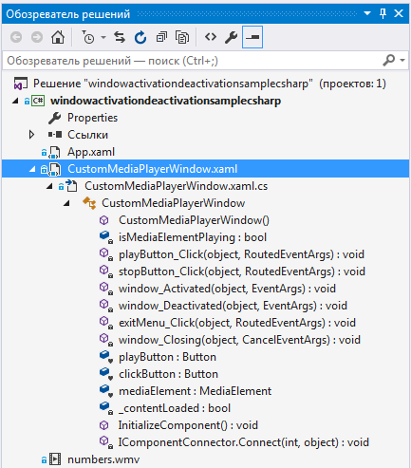
Рис. 1. Окно обозревателя решений проекта.
Представлены основные файлы проекта

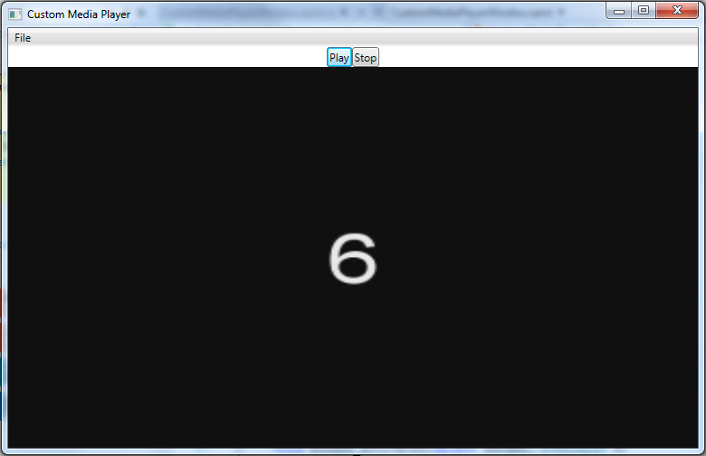
Рис. 2. Главное окно после запуска приложения

6. Вывод
Рассмотренное приложение иллюстрирует основные отличительные черты концепции Windows Presentation Foundation.
- Одной из ключевых концепций в разработке WPF-приложений является практически полное разделение дизайна и функциональных возможностей. Это разделение позволяет дизайнерам и разработчикам кода на языке С# работать над проектами вместе с такой степенью свободы, для получения которой ранее требовалось применять либо усовершенствованные концепции проектирования, либо сторонние средства.
- Декларативный пользовательский интерфейс. Содержимое каждого окна сериализуется в виде XML-дескрипторов в документе XAML. Преимущество состоит в том, что пользовательский интерфейс полностью отделен от кода, и становится возможно использовать профессиональные инструменты, чтобы редактировать файлы XAML, улучшая внешний вид всего приложения. (XAML— это сокращение от Extensible Application Markup Language).
- Если разметка XAML содержит типы, которым присвоено значение атрибута Name, то можно напрямую обращаться к типу в файле кода, а также обрабатывать любые объявленные события.
Согласно Мэттью Макдональду, автору книги «Pro WPF in C# 2008 Windows Presentation Foundation with .NET 3.5WPF» – это платформа для разработки пользовательских интерфейсов будущего для Windows. Однако приложения на основе традиционных Windows Forms еще не исчерпали потенциал своего развития и эта платформа будет поддерживаться еще долгие годы. В конечном счете, какую технологию использовать для создания нового приложения – это выбор программиста.

